Lunes
14
de Septiembre

3° de Secundaria
Lengua Materna

¿En qué se parecen?

Aprendizaje esperado: Contrasta la información obtenida en distintos textos y la integra para complementarla.
Énfasis: Comparar (Diferencias y Semejanzas) en tratamiento de un mismo, tema en diversas fuentes

¿Qué vamos a aprender?

Compararás las diferencias y semejanzas en el tratamiento de un mismo, tema en diversas fuentes como parte del proceso que se sigue para la redacción de textos argumentativos, como es el caso de los ensayos.

Te sugerimos, que, en la medida de lo posible, tomes notas, y registres aquellas dudas, inquietudes o dificultades que surjan durante el planteamiento del tema, las cuales podrás resolver posteriormente, ya sea al consultar tu libro de texto o al reflexionar en torno a los retos que se te propongan.

Lee el siguiente fragmento tomado de un artículo de opinión que lleva por título “Clonar o no clonar”.

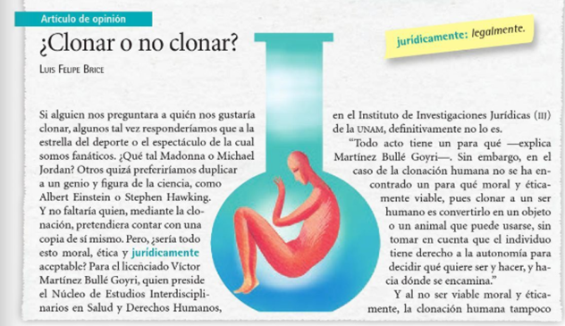

¿Existen otras perspectivas acerca de este tema? Obviamente sí, cualquier tema puede tener diversas posturas, se puede abordar desde múltiples visiones como la política, la sociológica, la científica, entre otras. Incluso, en una misma disciplina como la biología, puede haber diferentes opiniones sobre un mismo tema. Pero, ¿Cuáles son los pasos iniciales que debemos seguir para escribir un ensayo?

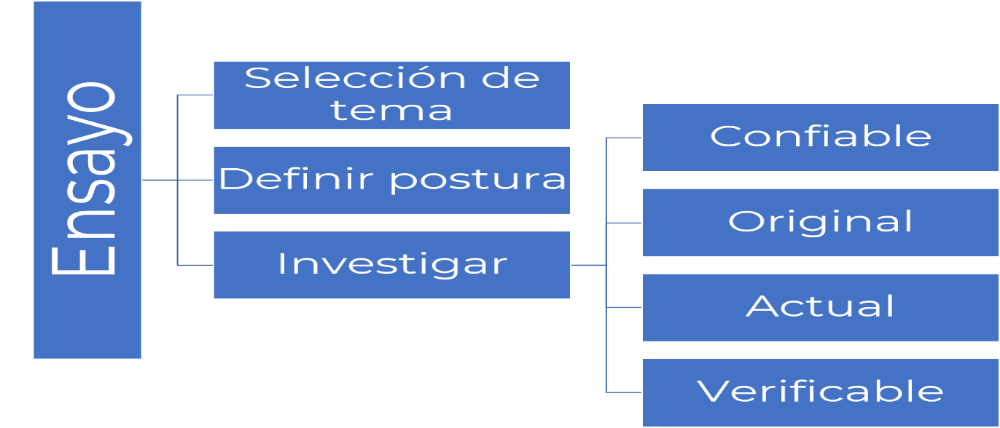

Primero, debes seleccionar un tema, de preferencia, que sea de tu interés y delimítalo, además, es fundamental asumir una postura al respecto.

Después, busca información acerca del tema, para ello, debes tener claro qué quieres saber sobre el mismo. Es muy importante que al buscar información lo hagas en fuentes confiables, por ejemplo; leer directamente a los autores de las fuentes originales, y no a terceros que hablan acerca de ellos. Y si realizas búsquedas en internet, lo más recomendable es que recurras a páginas cuya terminación sea .gob. .org y .edu.

Debes verificar que las fuentes que consultes cuenten con referencias bibliográficas, así, como revisar la vigencia de las publicaciones, y, por lo tanto, tener la certeza de que estas se mantengan actualizadas, además de que presenten información o posturas de especialistas reconocidos como autoridades de la materia.

Por otra parte, es importante mencionar que existen otras fuentes de información a las que puedes recurrir como son: los audiovisuales, los periódicos, las entrevistas a especialistas, o bien a personas que tengan conocimientos amplios del tema que nos interesa investigar.

Una vez que ya seleccionaste las fuentes de información, debes analizarla, compararla y contrastarla para enfocarte de manera más objetiva en toda aquella información que te ofrezcan los datos y argumentos que te interesen utilizar para asustar o confrontar la postura que quieres dar a conocer y difundir.

¿Qué hacemos?

Observa el siguiente video del minuto 01:30 al minuto 02:52 para que puedas tener mayor claridad en el tema.

- De Frankenstein a Dolly.
Español III, Bloque 1. Secuencia 1.
https://youtu.be/dM6BSZILLvM

Un mismo tema puede ser tratado desde diversos puntos de vista, en los que las posturas pueden ser divergentes, pero siempre sustentadas en fuentes confiables.

Observa la siguiente tabla:
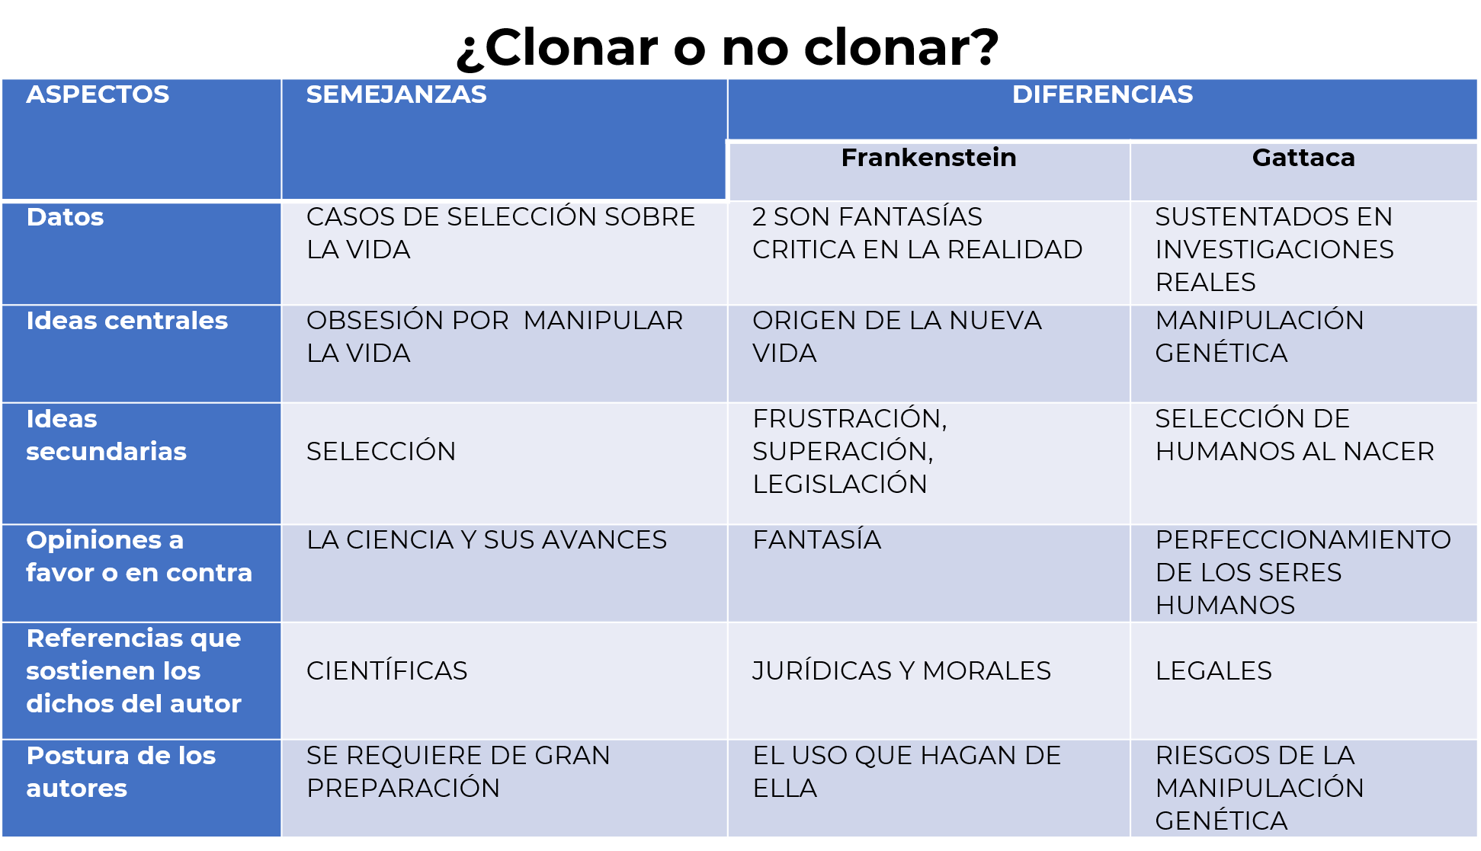

Cómo puedes observar están marcadas las semejanzas y diferencias, es decir comparaciones o contrastes de la información que se presenta, en este caso del fragmento del video acerca de las dos películas a las que se hace referencia.

Observa otro fragmento del video: “De Frankenstein a Dolly” del minuto 10:27 al 12: 44 para conocer un consejo acerca de cómo seleccionar información.

- De Frankenstein a Dolly.
Español III, Bloque 1. Secuencia 1.
https://youtu.be/dM6BSZILLvM

El Reto de Hoy:

Para ampliar la información sobre tu tema, localiza en tus libros de texto, el Aprendizaje Esperado: “Contrastar la información obtenida en distintos textos y la integra para complementarla”, para que cuentes con mayor información acerca de la manera en que pueden trabajar las semejanzas y diferencias de un mismo tema tratado en diversas fuentes de información.

Para profundizar más sobre el tema, te sugerimos que reflexiones acerca de un tema que te interese investigar, y haz un planteamiento de preguntas que te permita indagar acerca del mismo.

También, puedes comentar con tu familia cuál es su opinión acerca del tema, y procura investigar siempre, por lo menos en dos fuentes, para así identificar las semejanzas y diferencias con respecto al tema de tu interés, y apoyen tu razonamiento.

¡Buen trabajo!

Gracias por tu esfuerzo.

Para saber más:
Lecturas

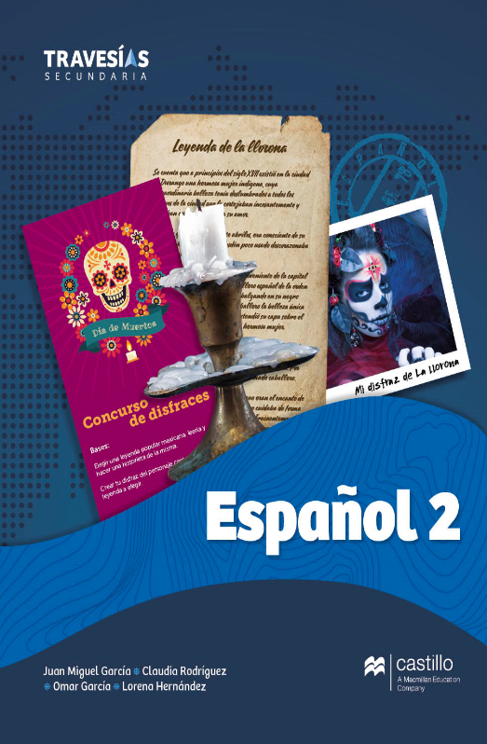
https://recursos.edicionescastillo.com/secundariaspublicas/visualizador/2_esp_tra/index.html#page/1

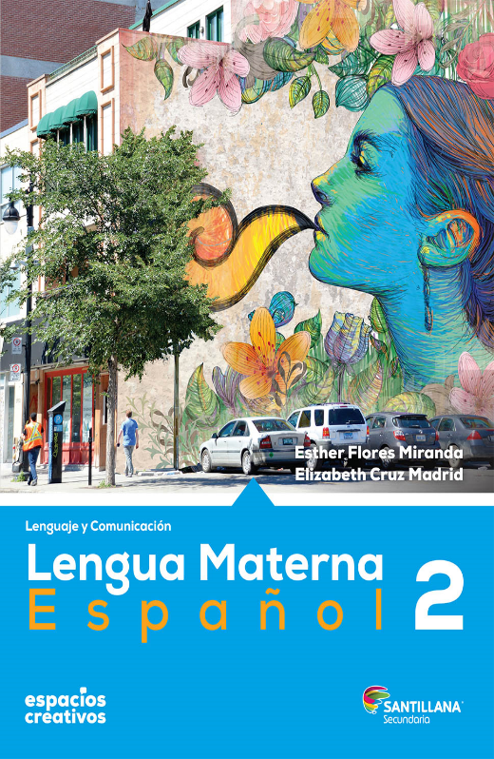
http://santillanacontigo.com.mx/libromedia/espacios-creativos/ces2/
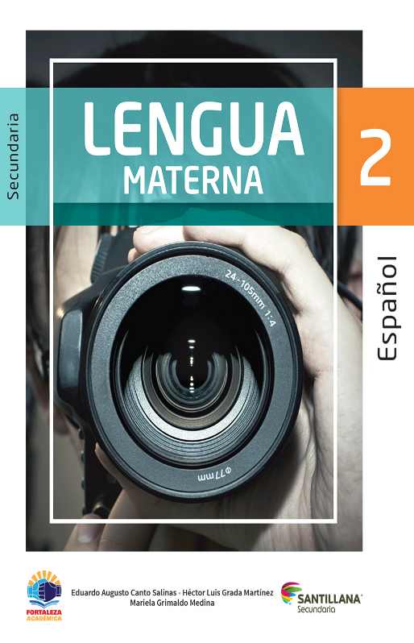
https://www.santillanacontigo.com.mx/libromedia/fortaleza-academica/ces2fa/
https://www.etrillas.mx/material/Es2L.html

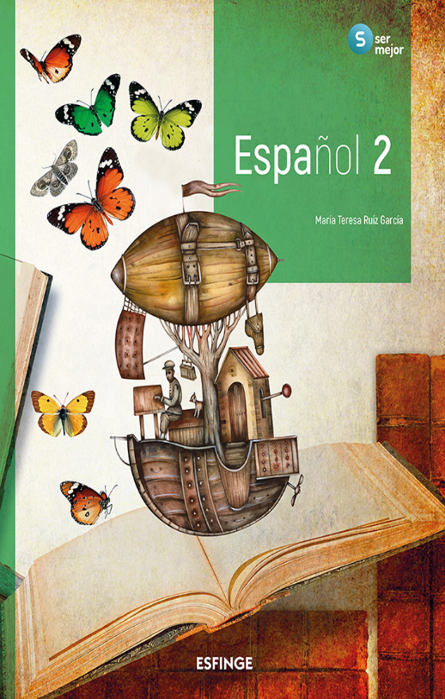
http://conaliteg.esfinge.mx/Espanol_2_Ser_mejor/
http://guiasdigitales.grupo-sm.com.mx/sites/default/files/guias/170881/index.html

https://digital.latiendadellibrero.com/pdfreader/espaol-2-trevio
http://guiasdigitales.grupo-sm.com.mx/sites/default/files/guias/184287/index.html

